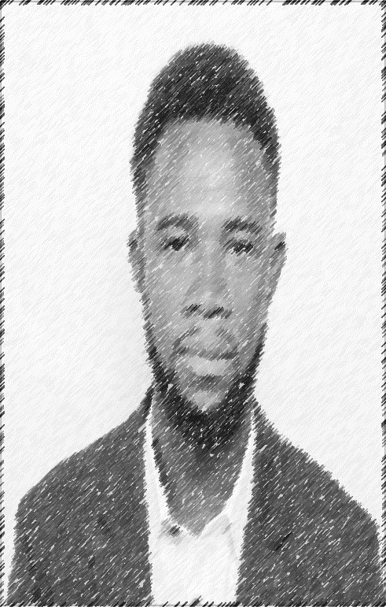

Ralph LOUIS JACQUES

néle5 juillet 1992

àPort-au-Prince

Célibataire

Adresse : 73, rue Débussy, Turgeau, P-au-P

Tel (+509) 3479-9243

[ralphlj43@gmail.com](mailto:ralphlj43@gmail.com)

**Études Classiques**Collège Platon de Léogane

**Études Professionnelles**

Institut Haitiano Américain (HAI)

CANADO-TECHNIQUE (CFPH)  
Techniques de Réseaux Informatiques (TRI)  
Telecom (TEL)

**A propos de moi**Ralph Louis Jacques, Informaticien, Technicien en réseaux, apprenant en Web, ponctuel, passioné de la technologie moderne, dynamique en équipe, apte de s’adapter facilement, bonne maitrise d’écriture de langue commerciale, mon aptitude fait de moi un professionnel compétent et discipliné.

**Expériences de Travail**

* Canado Technique au département Technologie comme Technicien en dépannage et Système d’éxploitation.
* Digicel aux départements Digicel Business (B2B), comme Technicien de supervision et dépannage réseaux (Solarwinds), ICT Support comme Technicien de configuration et installation point d’accès sans fil GPON fourni par Huawei,  
  configuration des équipements CISCO programmés en ligne de commande et maintenance des connecteurs rj45 au niveau de racks du Data Center à Turgeau.

**Compétences**

* Windows Server
* Cisco
* Câblage Structuré
* Git (système de gestion de version)
* Support touches techniques Informatique

**Autres Formations**

* CompTIA Network+ (Udemy)
* Développeur Web (en cours)

**Langues parlées**, Anglais et Français conversations orales et écrites acceptable par l’auditeur.